**PROCÈS-VERBAL DE LA 36e ASSEMBLÉE GÉNÉRALE**

**DU 29 AVRIL 2023 AU RESTAURANT**

**DE L’OURS A COURROUX**

1. **Salutations.**

Thierry Kamber ouvre la 36e AG du VTT Club Jura et souhaite la bienvenue à tous les membres.

L’apéritif et le repas seront servis après les délibérations.

1. **Liste des présences – excusé-e-s**

Le président ne cite pas les personnes excusées car elles sont mentionnées dans ce PV.

**Excusées :**

Natacha Buchwalder; Mathias Buchwalder; Damien Voisard; Denis Noirejean; Antonio De Santo; Olivier Wernli; Laurent Joliat; Nathalie Steullet; Bastien Willemin; Mahé Odiet ; Jean-Claude Bobilier ; Patrick Münch ; Sylvie Blandino ; Maéva Blandino ; Marc-Axel Mettler ; Sébastien Charpilloz ; Fabio Tironi, Thierry Bourquard ; Caroline Chavanne ; Gilles Kottelat

1. **Nomination de 2 scrutateurs.**

Bruno et Clovisnsont nommés scrutateurs.

1. **Demande de lecture du PV 2022 et approbation.**

Aucune lecture du PV n’est effectuée car ce dernier a été déposé sur le site internet du club.

Le PV est approuvé par un vote à main levées. Le président remercie chaleureusement Jessica Fahrni pour sa rédaction et son travail.

1. **Rapport d’activités 2022 :**

**a) rapport du président**

Chères amis et membres du VTT Club Jura.

Le club se porte bien au niveau financier, au niveau de l’école des minis et au niveau des activités.

Pour les finances vous serez informés de toutes les activités financières du Club tout à l’heure.

Pour l’école des minis la participation des enfants est satisfaisante avec tout de même un manque de moniteurs certains samedis matin.

Nous avons vécu de belles sorties VTT d’un jour. La participation le samedi après-midi varie d’un samedi à l’autre mais c’est toujours très sympa. Le VTT électrique permet à un plus grand nombre de membres à y participer. Bien qu’il y ait toujours un peu les mêmes personnes présentes le samedi après-midi, c’est un vrai bonheur de voir des nouvelles têtes au départ à Courroux.

Cela dit le comité et moi-même se rendent compte que notre Club est quelque peu vieillissant. Ce phénomène ne touche pas que le VTT Club Jura, d’autres associations le constatent. Au sein du comité nous en parlons souvent et les solutions ne sont pas évidentes. Nous avons quelques idées que nous allons développer tout à l’heure.

Un autre problème me préoccupe. L’année prochaine nous n’aurons plus de trésorier et de secrétaire. Il manque également un assesseur. De plus, comme je vous l’avais dit l’année passée, il serait sain pour le Club de remplacer son président pour redonner une nouvelle dynamique. Je lance donc ici un vibrant appelle à tous ceux qui ont envie de donner un petit coup de pouce à la bonne marche de notre institution.

Je profite pour remercier les personnes qui ont œuvré pour notre Club en 2022 : Loris

Hintzy, Corinne Champion, Caroline Chavanne, Frédéric Blaser, Jessica Fahrni pour le comité et André Flühmann, Philippe Chételat, Paul Frésard, Jean-Louis Fleury pour l’organisation des sorties 2022.

En espérant retrouver un comité au complet au plus vite je vous souhaite une bellesaison 2023 de vélo et longue vie au VTT Club Jura.

L’assemblée applaudit chaleureusement le président.

**b) rapport de la Course VTT BCJ RaceBikeCho**

Nous avons vécu une très belle édition 2022 de la RaceBikeCho. La météo était radieuse et les bénévoles avaient tous la banane. 82 participants ont relié l’arrivée mais malheureusement que 5 dames. Il faut noter aussi une belle participation des enfants surtout chez les plus petit.

Christelle Hubacher a remporté l’épreuve chez les dames et Andy Clay champion suisse cette année-là s’est adjugé la course des hommes.

Cette manifestation sera reconduite en 2023. Je vous lance ici, chers membres du Club, un vibrant appel pour vous mobiliser nombreux car il y aura un peu de travail à Develier le samedi 10 et dimanche 11 juin. Un tableau pour vous inscrire vous sera transmis par mail.

Nous serons également aidés par les membres de la ValTerbimania, il faudra donc leur donner un peu d’aide en retour le vendredi 30 juin et samedi 1 juillet à Montsevelier.

Le comité d’organisation que je remercie vivement se présente comme suit :

* Thierry Kamber : Coordination.
* Francis Blandino : Matériel et course des enfants.
* André Flühmann : Infrastructures.
* Marcel Mahon : Parcours et course des adultes.
* Frédéric Chèvre : Prix, Chronométrage et bureau des courses
* Frédéric Blaser : Site internet.

Il manque encore une ou un caissier et une ou un secrétaire.

L’assemblée applaudit à nouveau chaleureusement le président.

**c) rapport de l’école de VTT.**

Le président donne la parole à Loris Hintzy, responsable de l’école de VTT.

L’école de VTT se porte bien, le plaisir, la nature et l’apprentissage sont au rendez-vous.

En 2022, nous avons une cinquantaine d’enfants qui suivent régulièrement les enfants.

Le manque de moniteurs est toujours un problème récurrent, même si nous arrivons trouver un nombre suffisant pour accompagner en toute sécurité les enfants.

Une nouvelle problématique à laquelle le club et l’école de VTT font face et d’intégrer et suivre les jeunes qui finissent leur scolarité obligatoire, sachant qu’il ne suivent plus les cours de l’Ecole de VTT.

Proposition : intégrer les jeunes automatiquement en tant que membre junior, avec des horaires différenciés de l’école de VTT.

D’autres offres existent pour l’encadrement des jeunes, AIJC, RB Academy, VTT CC,

La discussion est partagée au sein de l’Assemblée.

Idées échangées.

* Rassembler les jeunes du groupe 5 pour discuter avec les jeunes.
* Les statuts permettent de créer un groupe spécifique Junior avec un encadrement spécifique (un- deux moniteurs fixes sur l’année).
* Réflexion à porter avec un groupe de travail pour financer l’encadrement.
* Renforcer l’encadrement – via un financement spécifique – l’AIJC qui porte déjà une structure pour le cyclisme et qui varie l’entrainement en route / VTT. Emulation à trouver au niveau jurassien
* Intégrer automatiquement les jeunes de l’école en tant que membre à part entière.
* Partenariat à trouver avec une autre école / académie

Un comité de réflexion sera créé avec les personnes suivantes : Marcel, Frédéric Chèvre, Loris, Martin.

La décision est prise d’affilié les jeunes en tant que membre à part entière, conformément aux statuts actuels du club.

T. Kamber remercie Loris Hintzy pour son dévouement à l’école de VTT.

**d) rapport des sorties.**

Nous n’avons pas vraiment fait un rapport pour les sorties 2022. Certains participants ont pris des photos que nous diffuserons durant l’apéro qui suivra. Une chose tous de même à relever. Nous avions agendé une sortie avec les membres de l’AIJC mais n’as pas pu se faire, faute à la météo. Elle est prévue cette année. Le week-end prévu à Métabier a été annulé faute de participants. Nous avions néanmoins réservé un car de 40 places chez Herzeisen à Glovelier. Le voyagiste nous a facturé des frais d’annulation pour un montant qui représentait le 50% du prix complet soit environ

900.00 CHF. Heureusement que nous n’avions pas réservé la couche… A l’avenir il faudra connaitre le nombre de membres inscrits avant d’entamer des démarches.

**e) rapport de la responsable des habits**

Le président cède la parole à la responsable des habits, Corinne Champion.

La gestion des habits se déroule bien Les maillots d’hiver sont arrivées avec les frimas. Corinne a pris des échantillons. Les personnes intéressées peuvent passer commande.

T. Kamber la remercie pour son excellent travail.

1. **Rapport de la caissière, comptes 2022.**

Le président cède la parole à Loris Hintzy qui présente les comptes en l’absence de Caroline Chavannes, caissière.

**Présentation des résultats de la RaceBikeCho pour l’année 2022 :**

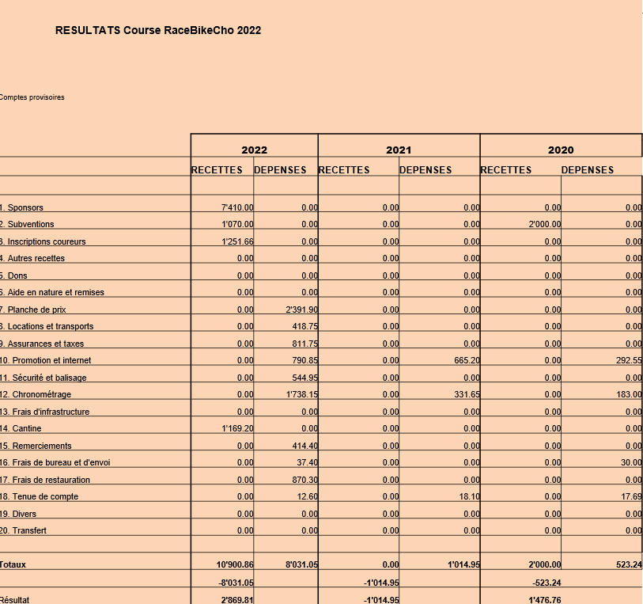

La course dégage un bénéfice de CHF 2'869.-

**Présentation des résultats de l’école VTT Club Jura pour l’année 2022 :**

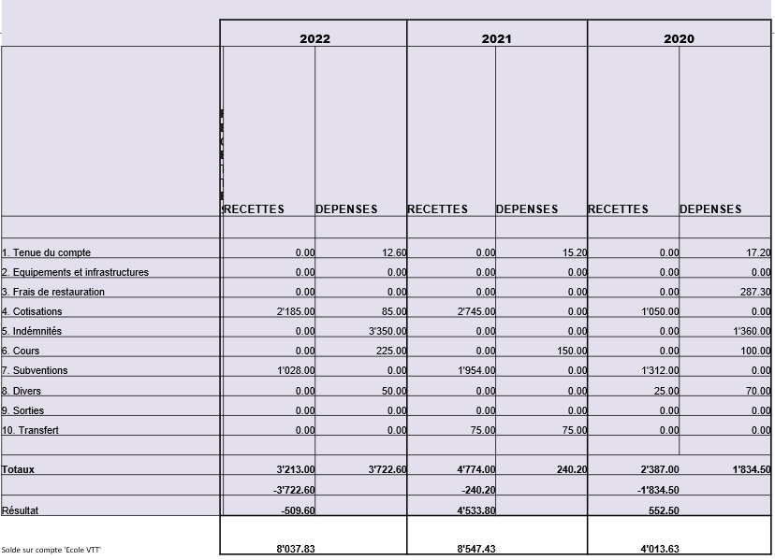

**Présentation du compte VTT Club Jura pour l’année 2022 :**

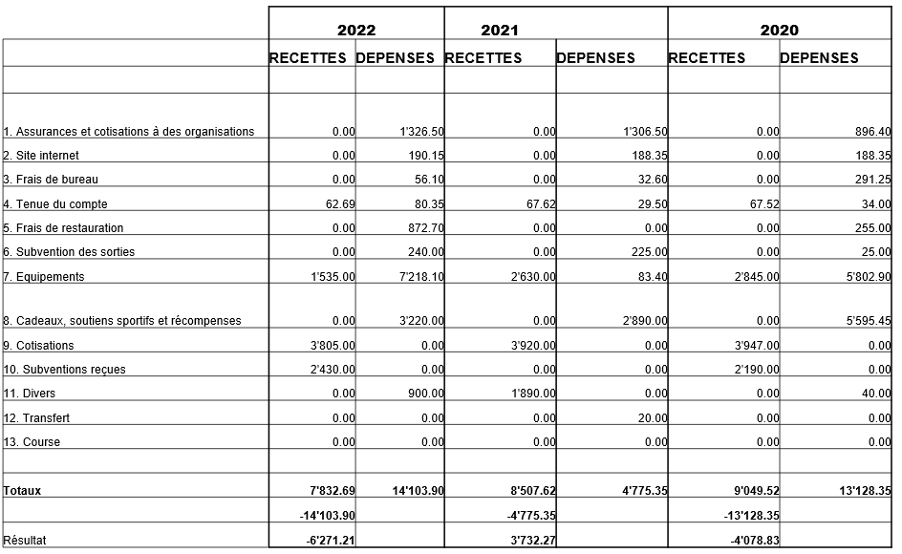

**Présentation du Bilan du VTT Club Jura :**

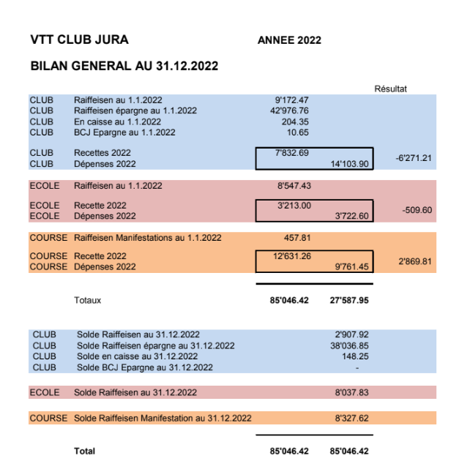

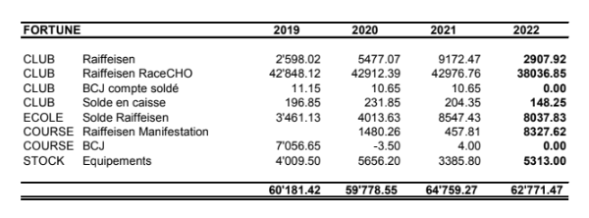

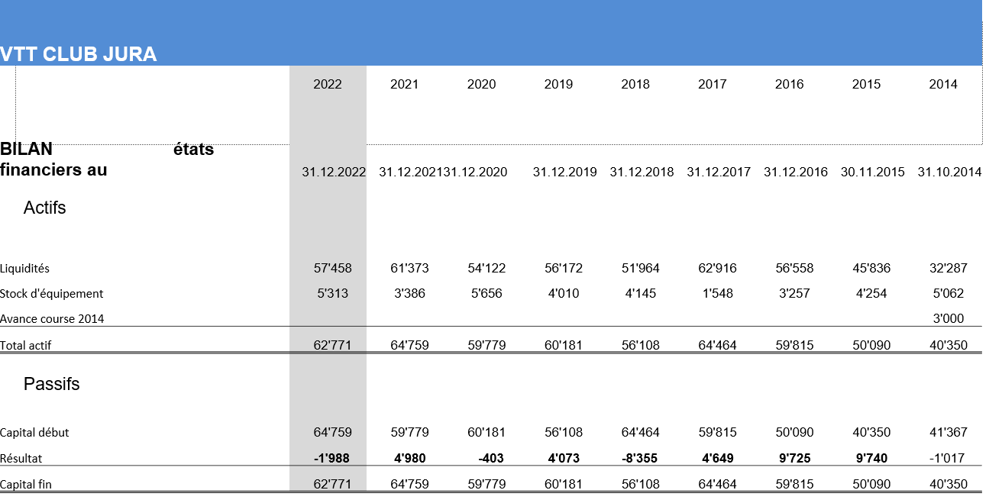

1. **Rapport des vérificateurs des comptes.**

En vertu de leur mandat, Pascal Champion et Lionel Buchwalder ont contrôlé la bonne tenue des différents comptes. Tous les comptes sont conformes aux écritures.

Ils demandent à l’assemblée d’approuver les comptes et de donner décharge à la caissière. Ils félicitent cette dernière pour la bonne tenue de la comptabilité par un chaleureux applaudissement fait à Courfaivre le début mars 2022.

1. **Approbation des comptes + nomination d’un suppléant vérificateur des comptes 2023.**

Les comptes 2022 sont approuvés par un vote à main levée, la caissière est à nouveau remerciée par de chaleureux applaudissements pour son excellent travail.

Vérificateurs titulaires : Pascal Champion, Thierry Bourkart

Vérificateur suppléant pour l’année 2023 : Ernest Borruat

L’assemblée les remercie par un chaleureux applaudissement.

1. **Budget 2022.**

Loris Hintzy présente le budget pour l’année 2023.

**Budget de la course de la RaceBike Cho pour 2023 :**

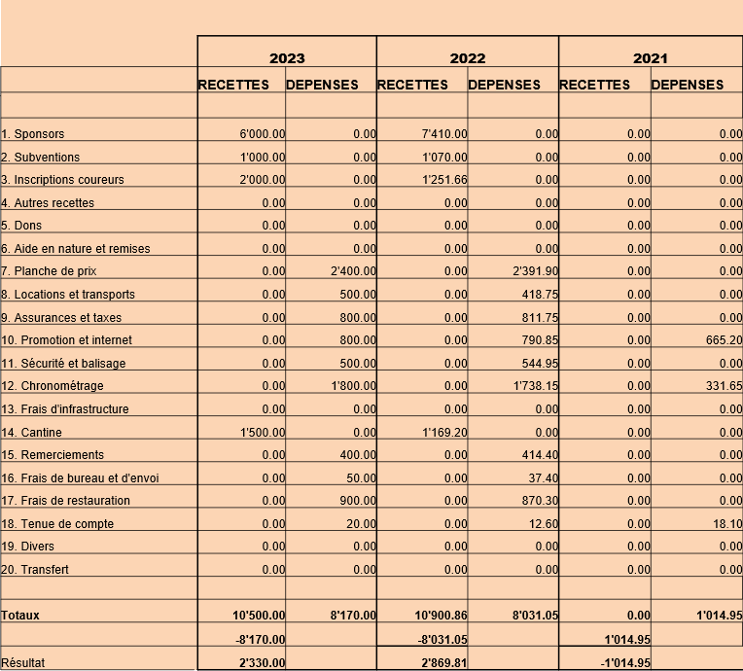

**Présentation du budget de l’école de VTT pour 2023 :**

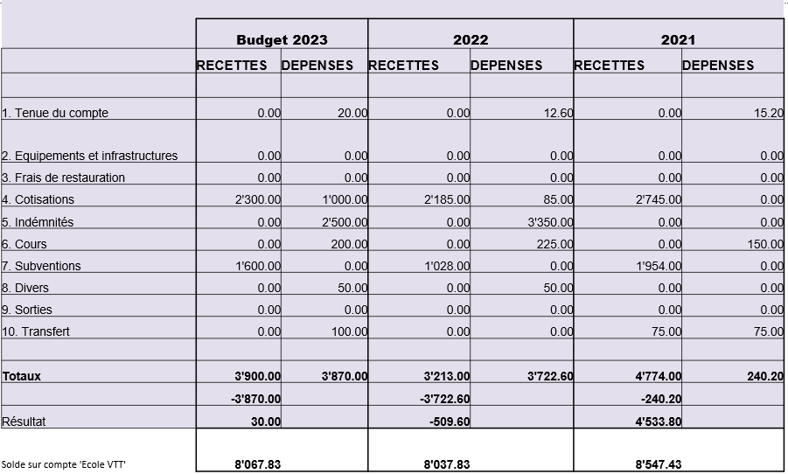

**Présentation du budget du VTT club Jura pour 2023 :**

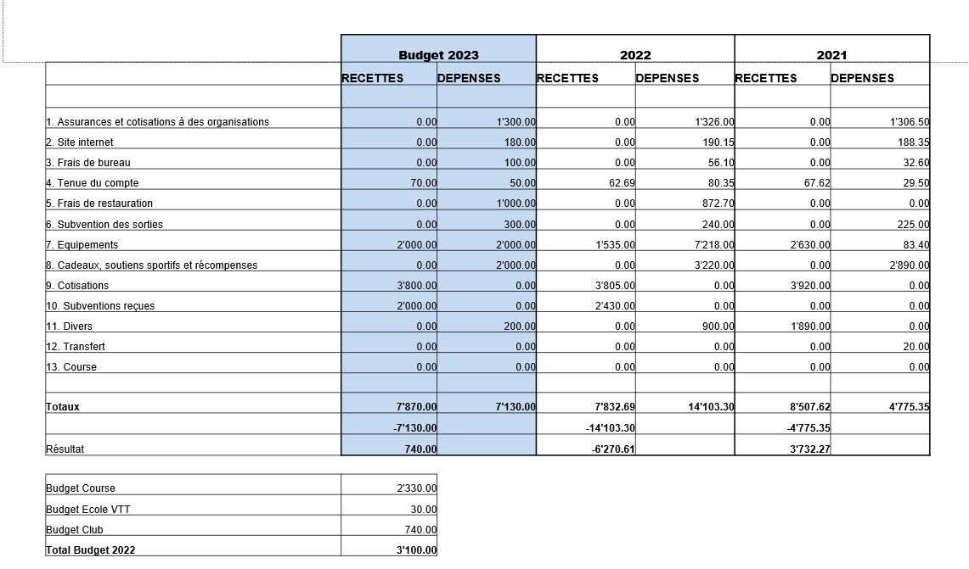

T. Kamber remercie Caroline Chavannes pour son excellent travail.

1. **Admissions et démissions.**

T. Kamber annonce les admissions et démissions :

**Admissions :**

Loic Theurillat ; Lise-Marie Henzelin ; Sébastien Bühler ; Frédéric Hofer

**Démissions :**

Jean Möri ; Laurent Turin ; Rafael Martinez ; Jacques Mertenat ; Michael Dordain

1. **Elections statutaires du comité.**

Thierry Kamber informe de la démission au sein du comité Caroline Chavanne ainsi que Jessica Fahrni (-Peng)

L’assemblée les applaudit et les remercie pour le travail accompli.

Joël Schaller reprend le poste de caissier à la suite de Caroline Chavanne. Thierry Kamber exprime son désir de voir une ou deux personnes supplémentaires rejoindre le comité.

Le comité 2023 sera composé comme suit : Thierry Kamber (président),  Joël Schaller (caissier), Corinne Champion (vente des maillots), Loris Hintzy (école) et Frédéric Blaser (webmaster). Le poste de secrétaire est pour l’instant toujours vacant.

Le comité est élu par les applaudissements de l’assemblée.

1. **Activités 2023, dates à retenir.**

Recebikecho 2023 : 11 juin.

**Programme des sorties 2023 :**

A consulter sur le site internet du club.

1. **Classements 2022.**

Loris Hintzy informe des résultats probants des membres du club.

L’assemblée applaudit chaleureusement tous les athlètes qui participe régulièrement aux compétitions en portant avec brio les couleurs du club.

Bruno Vitali qui a récemment mis fin à sa carrière de compétiteur est ovationné pour l’ensemble de ses résultats, dont d’excellents résultats en coupe Suisse et en coupe du Monde.

1. **Divers.**

Natacha Buchwalder est nommée membre d’honneur.

L’assemblée applaudit.

Le président clôture l’assemblée à 18h30 et souhaite un bon appétit à toute l’assemblée ainsi qu’une bonne soirée.